УДК 631.674.2

агротехнические приемы возделывания риса
на деградированных землях лимана Большой Царын

Дедова Э.Б., Кониева Г.Н., Чимидов С.Н.

ВНИИ гидротехники и мелиорации им. А.Н. Костякова

Аннотация

В статье представлены результаты исследований влияния различных доз мелиоранта, органоминеральных удобрений в количестве, рассчитанном на планируемую урожайность риса, на продуктивность растений риса на засоленных солонцовых почвах, а также на улучшение химических свойств деградированных земель лимана Большой Царын Республики Калмыкия.

Ключевые слова: РИС, МЕЛИОРАНТ, ФОСФОГИПС, ОРГАНО-МИНЕРАЛЬНЫЕ УДОБРЕНИЯ, ХИМИЧЕСКАЯ МЕЛИОРАЦИЯ, ПРОДУКТИВНОСТЬ

Освоение под сельскохозяйственные культуры сильнозасоленных почв лимана Большой Царын требует проведения ряда агромелиоративных мероприятий. Рис является мелиорирующей культурой, возделывание его позволяет снизить исходную степень засоления почвы при тщательном соблюдении всех агротехнических мероприятий. Неблагоприятная ситуация складывается в лиманной части рисовых систем ввиду высокого уровня стояния минерализованных грунтовых вод, отсутствия естественной дренированности территории лимана Б. Царын и интенсивно протекающих процессов вторичного засоления и осолонцевания [1, 2, 3-5].
Для ликвидации негативного влияния на продуктивность риса и повышения продуктивности почв солонцового комплекса полевые исследования проводились на рисовых чеках, расположенных в лимане Большой Царын. Для почвенного покрова лимана характерна комплексность почвенного покрова при слабо выраженном микрорельефе. Основными компонентами комплекса являются луговые светло-каштановые, солонцеватые почвы и солонцы — глубоко- и среднестолбчатые. Неблагоприятные физико-химические, биологические свойства, водный и воздушный режимы и низкое плодородие солонцовых почв обусловлены, главным образом, большим содержанием в них поглощенного натрия и магния.
Опыты включали изучение влияния различных доз химического мелиоранта (4 и 6 т/га), а также их совмещения с внесением 60 т/га навоза на урожайность риса. При этом учитывалось, что наиболее эффективной является химическая мелиорация солонцовых почв, проводимая в комплексе с внесением органических и минеральных удобрений, т.к. фосфогипс оказывает наибольший эффект в последействии (на 2…3 год после внесения). Полевые опыты закладывались в соответствии с методическими указаниями Б.А. Доспехова (1986), методическими указаниями по зональной технологии возделывания риса (1979) и методикой Государственного сортоиспытания сельскохозяйственных культур, в 3-хкратной повторности при систематическом размещении вариантов с площадью делянок 250 м².
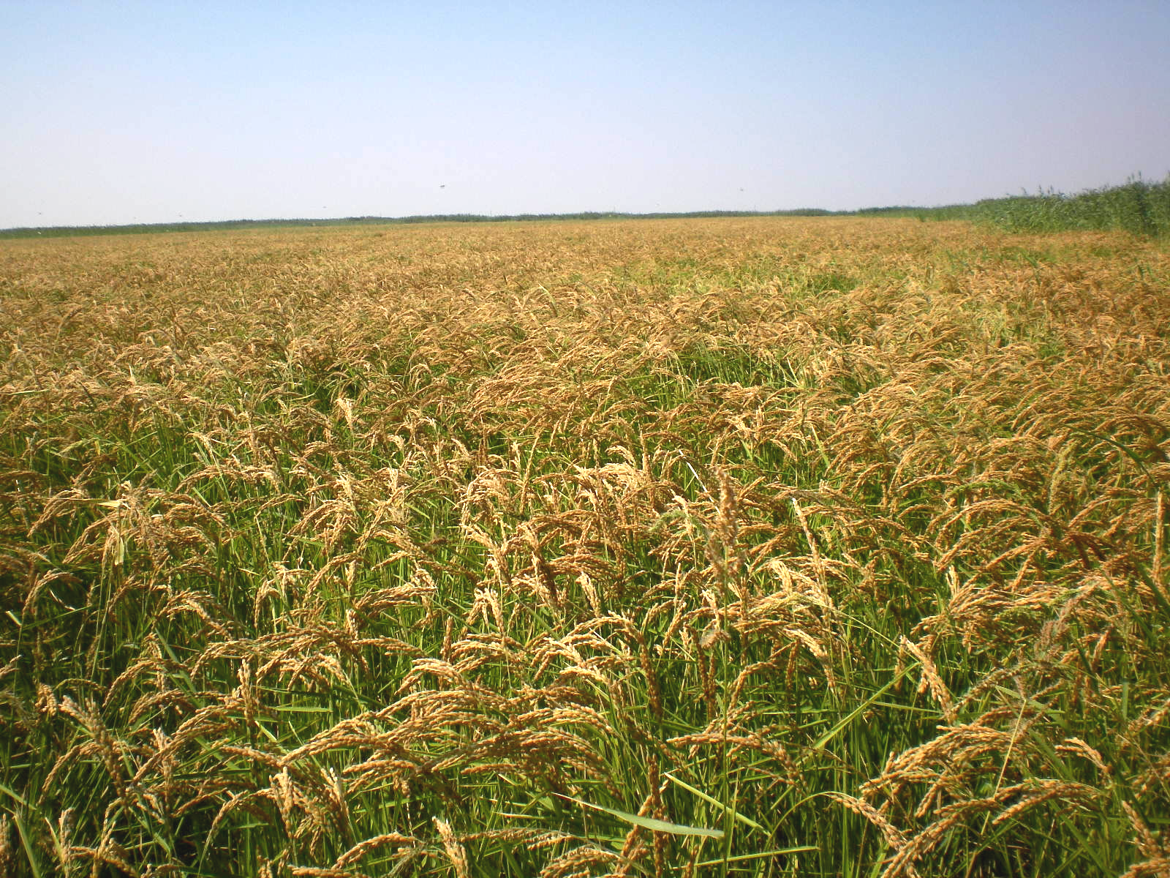
Тип водного режима рисового поля в обычном случае зависит от способа посева, глубины заделки семян и почвенно-мелиоративных условий. В лимане Большой Царын, где преобладают засоленные почвы, наиболее распространен специальный тип укороченного затопления. Данная технология требует большого расхода воды (оросительная норма 18,5…22,5 тыс. м³/га), но является наиболее эффективной, обеспечивая промывной режим (опреснение верхнего метрового слоя почвы) и получение урожая зерна риса на уровне 4…5 т/га [3].
По результатам наших исследований было установлено, что полевая всхожесть, густота стояния растений риса зависят от внесения различных доз химических мелиорантов и органоминеральных удобрений. Густота стояния растений к фазе «цветение – молочно-восковая спелость» в среднем варьировала в таких пределах: на контрольном варианте (без внесения мелиорантов) – до 205 шт./м², на варианте с внесением 4 т/га фосфогипса – до 226 шт./м², на варианте с 6 т/га фосфогипса – до 238 шт./м². Максимальное количество растений получено при внесении 6 т/га мелиоранта + 60 т/га навоза и составляло 264 шт./м². Таким образом, процент сохранившихся на период уборки растений варьировал от 70 до 79 % [6, 7].
Результаты полевых опытов показывают, что в первый год действия фосфогипс оказывает положительное влияние на продуктивность риса, обеспечивая прибавку урожая зерна 0,74…0,88 т/га, а в варианте совместного внесения фосфогипса и навоза урожайность повышается на 1,07…1,21 т/га по сравнению с контрольным вариантом. На второй год наблюдается дальнейшее увеличение продуктивности риса за счет последействия мелиорантов. При этом суммарная прибавка урожайности зерна за два года составила 2,21…2,56 т/га (рис. 1). Между внесением различных доз мелиорантов в почву и урожайностью зерна риса выявлена положительная достоверная связь (r=0,64). Наименьшая существенная разность урожайности зерна риса составила 0,09…0,16.
±0,05
±0,04
±0,05
±0,05
±0,05
±0,09
±0,03
±0,06
±0,05
±0,04
Рис. 1. Влияние мелиорантов на урожайность зерна риса
на засоленных почвах лимана Большой Царын

По данным наших исследований, на контрольном варианте (без внесения мелиорантов) происходит постепенное увеличение количества растительных остатков. В процессе разложения корней от их исходного количества (2,60 т/га) накопилось до 4,48 т/га массы (табл. 1).
На следующий год в контрольном варианте запасов корневых остатков по сравнению с первым годом было несколько меньше (4,30 т/га). Отсюда следует, что накопление массы корней риса зависит от степени засоления почвы.
Таблица 1. Влияние мелиорантов на динамику запасов массы корней на засоленных почвах, т/га
Варианты опыта | Глубина, см | Действие  мелиорантов |  | Последействие  мелиорантов
Варианты опыта | Глубина, см | до затопления | после уборки урожая | до затопления | после уборки урожая
Без внесения  мелиорантов  (контроль) | 0-5 | 0,74 | 1,52 | 0,91 | 1,54
Без внесения  мелиорантов  (контроль) | 5-10 | 1,15 | 1,46 | 0,88 | 1,33
Без внесения  мелиорантов  (контроль) | 10-30 | 0,71 | 1,50 | 0,96 | 1,43
Без внесения  мелиорантов  (контроль) | 0-30 | 2,60 | 4,48 | 2,75 | 4,30
Без внесения  мелиорантов  (контроль) | прирост |  | 1,88 |  | 1,55
4 т/га фосфогипса | 0-5 | 0,96 | 1,95 | 1,12 | 2,02
4 т/га фосфогипса | 5-10 | 1,10 | 1,82 | 1,08 | 1,99
4 т/га фосфогипса | 10-30 | 0,74 | 1,80 | 0,87 | 1,94
4 т/га фосфогипса | 0-30 | 2,80 | 5,57 | 3,07 | 5,95
4 т/га фосфогипса | прирост |  | 2,77 |  | 2,88
6 т/га фосфогипса | 0-5 | 0,99 | 2,04 | 1,15 | 2,15
6 т/га фосфогипса | 5-10 | 1,13 | 1,90 | 1,11 | 1,97
6 т/га фосфогипса | 10-30 | 0,75 | 1,87 | 0,92 | 2,06
6 т/га фосфогипса | 0-30 | 2,87 | 5,81 | 3,18 | 6,18
6 т/га фосфогипса | прирост |  | 2,94 |  | 3,00
4 т/га фосфогипса +  60т/га навоза | 0-5 | 1,03 | 2,83 | 1,33 | 2,92
4 т/га фосфогипса +  60т/га навоза | 5-10 | 1,22 | 2,57 | 1,25 | 2,75
4 т/га фосфогипса +  60т/га навоза | 10-30 | 0,78 | 2,50 | 0,91 | 2,79
4 т/га фосфогипса +  60т/га навоза | 0-30 | 3,03 | 7,90 | 3,49 | 8,46
4 т/га фосфогипса +  60т/га навоза | прирост |  | 4,87 |  | 4,97
6 т/га фосфогипса +  60т/га навоза | 0-5 | 1,07 | 3,05 | 1,39 | 3,20
6 т/га фосфогипса +  60т/га навоза | 5-10 | 1,25 | 2,74 | 1,24 | 2,92
6 т/га фосфогипса +  60т/га навоза | 10-30 | 0,82 | 2,66 | 0,95 | 2,97
6 т/га фосфогипса +  60т/га навоза | 0-30 | 3,14 | 8,45 | 3,58 | 9,09
6 т/га фосфогипса +  60т/га навоза | прирост |  | 5,31 |  | 5,51

С внесением в почвы химических мелиорантов увеличивается прирост корневых остатков растений, по сравнению с контрольным вариантом на 24,33…29,69 % и на 38,37…43,72 % – в первый и второй годы исследований, соответственно. Последействие мелиорантов и промывка почвы положительно сказались на продуктивности риса, которая во второй год исследований составила 4,86…5,05 т/га. Корневые запасы риса увеличились от 3,07…3,18 до 5,95…6,18 т/га.
Внесение навоза в качестве органического удобрения благотворно влияет на развитие риса. Распад органического вещества идет медленно, не заканчиваясь в пределах одного периода вегетации риса. Поэтому образующийся аммиак является устойчивым, длительно действующим фактором азотного питания риса.
Общая тенденция снижения содержания солей на рисовых чеках, независимо от вносимых мелиорантов, очевидно, связана с промывным эффектом возделывания риса. Анализ результатов водной вытяжки почв показывает, что до затопления риса содержание легкорастворимых солей в метровом слое почв лимана «Большой Царын» составляло 1,019 %, в слое 100-180 см – 1,784%. Длительное затопление при возделывании риса способствует перемещению солей в нижележащие слои почвогрунтов: так, в слое 100-180 см запасы солей возрастают до 24756 т/га.
На второй год возделывания риса в метровом слое сумма солей уменьшилась до 0,780…0,916 %, что в 1,16…1,22 раза меньше по сравнению с исходной (до затопления риса). Несмотря на значительный вынос солей из почвенной толщи, остаточное засоление достаточно большое, и с глубиной оно повышается до 1,960%.
Установлены зависимости между содержанием обменных оснований и содержанием токсичных солей до применения комплексной мелиорации в засоленных почвах рисовых полей Калмыкии. При анализе коэффициентов корреляции выявлена достоверная отрицательная связь для токсичных солей и обменного кальция с коэффициентом, равным 0,62, то есть чем больше токсичных солей, тем меньше в ППК обменного кальция. Прямая зависимость прослеживается между токсичными солями и обменными Mg и Na (R², соответственно, 0,21 и 0,58).
Полная доза внесения химического мелиоранта (6 т/га фосфогипса) и 60 т/га навоза обеспечивала снижение содержания обменного натрия в 0-20 см и 0-40 см слое на 21.2…25,7 %. Уменьшилось содержание обменного магния в 0-40 см на 8,1%, а содержание обменного кальция возросло до 51,6% от суммы ППК (рис. 2).
Результаты комплексной мелиорации засоленных почв показали, что использование различных доз фосфогипса в качестве мелиорантов приводит к рассолению почв. На основании проведенных исследований выявлено, что наибольший эффект, заключающийся в обеспечении повышения урожайности зерна риса на 20…34 % и плодородия почвы в целом, достигнут при совместном внесении мелиоранта с органо-минеральными удобрениями, что обеспечило уменьшение содержания воднорастворимых солей на засоленных почвах лимана Большой Царын.
Исходное содержание обменных оснований
Содержание обменных оснований после 2-х лет возделывания риса

Содержание обменного Mg, %

Содержание обменного Na, %

- 0-10 см - 10-20 см - 20-30 см 30-40 см

Рис. 2. Содержание обменных оснований
до и после применения комплексной мелиорации

Список использованной литературы

- Бородычев В.В., Дедова Э.Б., Кониева Г.Н., Пюрбеев Б.Г. Возделывание риса в лиманном агроландшафте Сарпинской низменности Республики Калмыкия // Плодородие. – 2014, № 1 (76). – С. 4-5.
- Дедова Э.Б., Кониева Г.Н., Пюрбеев Б.Г., Шабанов Р.М. Комплексная мелиорация засоленных почв рисовых полей Республики Калмыкия // Мелиорация и водное хозяйство. – 2015, №4. – С. 36-38.
- Бородычев В.В., Дедова Э.Б., Адьяев С.Б. и др. Адаптивные технологии возделывания сопутствующих культур рисовых севооборотов Сарпинской низменности. – Волгоград: ФГБОУ ВПО Волгоградский ГАУ. – 2012. – 224 с.
- Дедова Э.Б., Ли Е.А., Чимидов С.Н. Эколого-мелиоративное состояние рисовых земель в лиманной части Сарпинской низменности // Мат. Международной науч.-практ. конф. «Устойчивое производство риса: состояние и перспективы». – Краснодар. – 2006. – С. 249-255.
- Кониева Г.Н., Пюрбеев Б.Г., Чимидов С.Н. Возделывание риса на засоленных землях // Научное обеспечение агропромышленного комплекса молодыми учеными: сборник научных статей. – Ставрополь: АГРУС Ставропольского гос. аграрного университета. – 2015. – С. 45-49.
- Кониева Г.Н., Пюрбеев Б.Г. Эффективность химической мелиорации засоленных почв под рисом в Республике Калмыкия // Сб. межд. науч.-практ. конф. «Современные достижения науки в рациональном природопользовании» / Сост.: В.П. Зволинский, Н.В. Тютюма, Р.К. Туз. – М.: Издательство «Вестник Российской академии сельскохозяйственных наук». – 2014. – С. 46-48.
- Кониева Г.Н., Пюрбеев Б.Г. Влияние химического мелиоранта на урожайность риса в засоленных почвах Республики Калмыкия // Материалы международной научной конференции, посвященной 90-летию создания ВНИИГиМ. – Москва. – 2014. – С. 85-89.
===================================================================
Цитирование:
Дедова Э.Б., Кониева Г.Н., Чимидов С.Н. Агротехнические приемы возделывания риса на деградированных землях лимана Большой Царын // АгроЭкоИнфо. – 2018, №4. – http://agroecoinfo.narod.ru/journal/STATYI/2018/4/st_414.doc.

